PROCESSO | SICCAU nº 363532/2017 e 377224/2016  1108579/2020 - 1158518/2020 - 1175429/2020
INTERESSADO | CEF-CAU/BR, CAU/UF e IES
ASSUNTO | Cálculo de tempestividade e atualização de cadastro de cursos de Arquitetura e Urbanismo
DELIBERAÇÃO Nº 057/2020 – CEF-CAU/BR
A COMISSÃO DE ENSINO E FORMAÇÃO – CEF-CAU/BR, reunida ordinariamente por meio de videoconferência, nos dias 8 e 9 de outubro de 2020, no uso das competências que lhe conferem o art. 99 do Regimento Interno do CAU/BR, após análise do assunto em epígrafe, e

Considerando o art. 4º da Lei 12.378, de 31 de dezembro de 2010, o qual determina que o CAU/BR organizará e manterá atualizado cadastro nacional das escolas e faculdades de arquitetura e urbanismo, incluindo o currículo de todos os cursos oferecidos e os projetos pedagógicos; e o art. 6º da referida lei, pelo qual são requisitos para o registro capacidade civil e diploma de graduação em arquitetura e urbanismo, obtido em instituição de ensino superior oficialmente reconhecida pelo poder público;

Considerando que o Decreto nº 9.235, de 15 de dezembro de 2017, que dispõe sobre o exercício das funções de regulação, supervisão e avaliação das instituições de educação superior e dos cursos superiores de graduação e de pós-graduação no sistema federal de ensino;
Considerando o artigo 46 do Decreto nº 9.235, de 2017, o qual determina que a instituição protocolará pedido de reconhecimento de curso no período compreendido entre cinquenta por cento do prazo previsto para integralização de sua carga horária e setenta e cinco por cento desse prazo, observado o calendário definido pelo Ministério da Educação;
Considerando a Nota Jurídica nº 6/AJ-CAM/2017-CAU/BR que trata do reconhecimento de cursos para fins de expedição e registro de diplomas, da fixação de prazos de início e término, da finalidade dos prazos vinculada a interesses da Administração, dos agentes da Sociedade a quem os prazos aproveitam e das partes envolvidas, da antecipação dos prazos por quem deva cumpri-los, da ausência de prejuízos e da validade dos atos praticados antes do prazo, com aproveitamento dos efeitos a eles associados;
Considerando que é encaminhado ofício à Diretoria de Supervisão da Educação Superior (Disup) da Secretaria de Regulação do Ensino Superior do Ministério da Educação (Seres/MEC), solicitando verificação de resultado do cálculo de tempestividade efetuado pela CEF-CAU/BR para protocolos de reconhecimento com resultado intempestivo, bem como emitida comunicação para a respectiva Instituição de Ensino Superior (IES) acerca do fato;
Considerando que é encaminhado ofício à Procuradoria Institucional da IES cujo resultado para protocolo de reconhecimento do curso fora intempestivo, para fins de ciência da situação;
Considerando o art. 26 da Portaria MEC nº 1.095, de 2018, pelo qual “os cursos cujos pedidos de reconhecimento tenham sido protocolados dentro do prazo e não tenham sido finalizados até a data de conclusão da primeira turma consideram-se reconhecidos, exclusivamente para fins de expedição e registro de diplomas”;
Considerando a presunção de legitimidade do documento emitido pela IES apresentado pelo egresso para fins de registro, e que a negativa de registro pode trazer prejuízo aos egressos do curso em questão, até que haja resposta por parte da Seres/MEC;
Considerando que o Coordenador do curso de arquitetura e urbanismo da UNIVERSIDADE FEDERAL DE OURO PRETO (cód e-MEC nº 112596) não consegue modificar a aba detalhes do curso e inserir documentos no SICCAU por falha no sistema, e que a SGM abriu GAD solicitando ao CSC a correção desta falha;
Considerando as Deliberações CEF-CAU/BR nº 063, 064 e 065 de 2015, nº 001 e 002 de 2018 e nº 007/2019, que aprovam metodologias para Cálculo de Tempestividade e Cadastro de Cursos no CAU/BR; e
Considerando o § 2º do art. 61 da lei 12.378, de 2010, que determina a articulação do CAU/BR com as Comissões de Ensino e Formação dos CAU/UF por intermédio do conselheiro federal representante das Instituições de Ensino Superior (IES).
DELIBEROU:
- Informar que, conforme legislação vigente, poderão ser registrados os egressos de cursos de graduação em Arquitetura e Urbanismo que tenham portaria de reconhecimento do curso publicada ou protocolo do pedido de reconhecimento com resultado tempestivo, e que estejam em dia com as renovações de reconhecimento;
- Nos casos de cálculo de prazo para protocolo do pedido de reconhecimento intempestivo, autorizar os CAU/UF a realizar o registro provisório, nos termos dos normativos vigentes, diante da presunção de legitimidade do documento emitido pela IES;
- Aprovar os resultados dos cálculos de tempestividade e orientações sobre registro de egressos de cursos de Arquitetura e Urbanismo conforme tabela constante do Anexo I desta deliberação;
- Orientar aos CAU/UF que deverão ser verificados os requisitos de registro vigentes, incluindo a contemplação de carga horária e tempo de integralização previstos pelo sistema de ensino, contemplados nos históricos apresentados pelos egressos;
- Aprovar as inclusões e alterações no cadastro de cursos de Arquitetura e Urbanismo no Sistema de Informação e Comunicação do Conselho de Arquitetura e Urbanismo (Siccau) conforme tabela constante do Anexo II desta deliberação;
- Solicitar o compartilhamento do conteúdo desta deliberação com as assessorias das Comissões de Ensino e Formação dos CAU/UF, por intermédio do conselheiro representante das IES;
- Encaminhar a presente deliberação à Presidência do CAU/BR para conhecimento e seguintes providências:
  - Informar às Presidências e às Comissões Permanentes que tratam de Ensino e Formação nos CAU/UF acerca do conteúdo desta deliberação;
  - Encaminhar ofícios às Procuradorias Institucionais das IES cujos resultados para protocolos de reconhecimento dos cursos foram intempestivos;
  - Encaminhar ofícios às Procuradorias Institucionais das IES cujos protocolos de reconhecimento não foram identificados no Cadastro e-MEC informando sobre as condições para registro;
  - Encaminhar ofício à Seres/MEC solicitando verificação do resultado do cálculo de tempestividade efetuado pela CEF-CAU/BR para protocolos de reconhecimento com resultado intempestivo ou que apresentam divergências nas informações apresentadas no Cadastro e-MEC.
- Cadastrar o curso de arquitetura e urbanismo da UNIVERSIDADE FEDERAL DE OURO PRETO (cód e-MEC nº 112596) para fins de importação das listas de egressos, recepcionar os documentos enviados pelo coordenador à CEF via e-mail e solicitar ao coordenador a atualização da aba detalhes do curso e do PPC no SICCAU, assim que o impedimento no sistema for solucionado.

Brasília, 5 de novembro de 2020.

Considerando a autorização do Conselho Diretor, a necessidade de ações cautelosas em defesa da saúde dos membros do Plenário, convidados e colaboradores do Conselho e a implantação de reuniões deliberativas virtuais, atesto a veracidade e a autenticidade das informações prestadas.

LAÍS RAMALHO MAIA
Coordenadora técnico-normativa SGM-CAU/BR

99ª REUNIÃO ORDINÁRIA DA CEF-CAU/BR
Videoconferência

Folha de Votação
UF | Função | Conselheiro | Votação
 |  |  | Sim | Não | Abst | Ausên
IES | Coordenadora | Andrea Lúcia Vilella Arruda | X
PA | Coordenador-adjunto | Juliano Pamplona Ximenes Ponte | X
AC | Membro | Joselia da Silva Alves | X
AP | Membro | Humberto Mauro Andrade Cruz |  |  |  | X
GO | Membro | Maria Eliana Jubé Ribeiro | X
PB | Membro | Hélio Cavalcanti da Costa Lima | X
Histórico da votação:

99ª REUNIÃO ORDINÁRIA DA CEF-CAU/BR

Data: 05/11/2020

Matéria em votação: Cálculo de tempestividade e atualização de cadastro de cursos de Arquitetura e Urbanismo

Resultado da votação: Sim (05) Não (00) Abstenções (00) Ausências (01) Total (06)

Ocorrências:

Assessoria Técnica: Daniele Gondek

Condução dos trabalhos (coordenador): Andrea Vilella

ANEXO I - CÁLCULO DE TEMPESTIVIDADE DE CURSOS DE ARQUITETURA E URBANISMO

- FACULDADE ANHANGÜERA DE SÃO JOSÉ
- Cálculo de Tempestividade CEF-CAU/BR | - Dados do Curso e data de início (e-MEC)
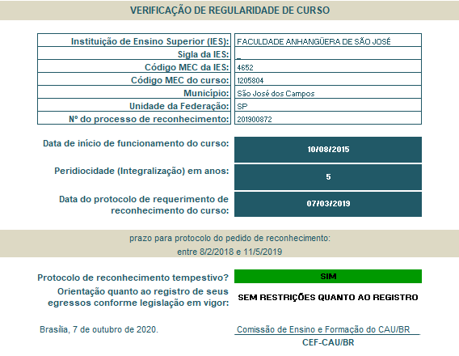 | 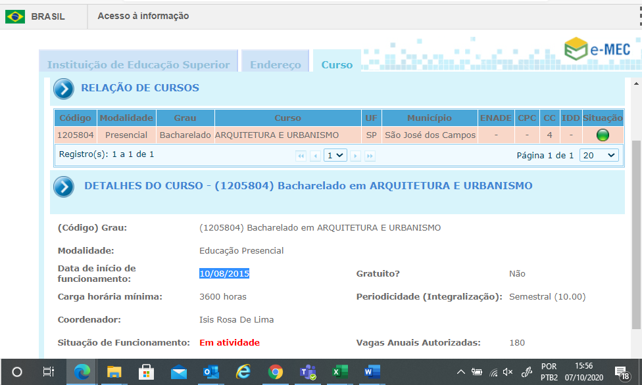
 | - Protocolo de Reconhecimento (e-MEC)
 | 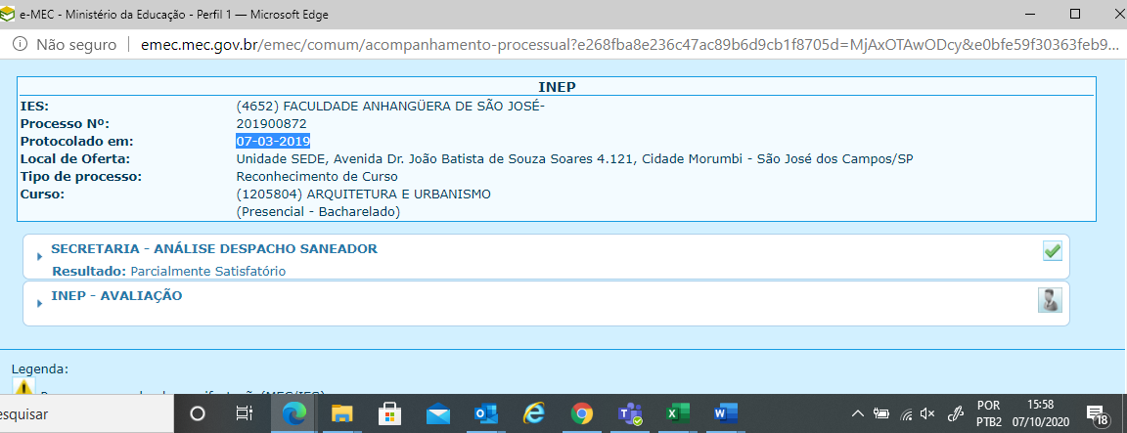

- FACULDADE ESTÁCIO DE CARAPICUÍBA
- Cálculo de Tempestividade CEF-CAU/BR  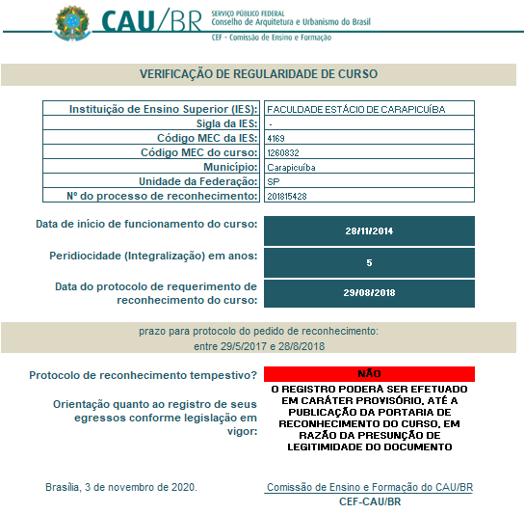 |  | - Dados do Curso e data de início (e-MEC)  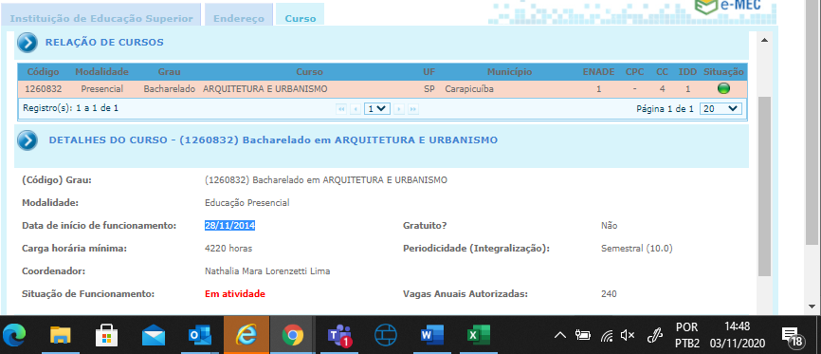
 |  | - Protocolo de Reconhecimento (e-MEC)
 |  | 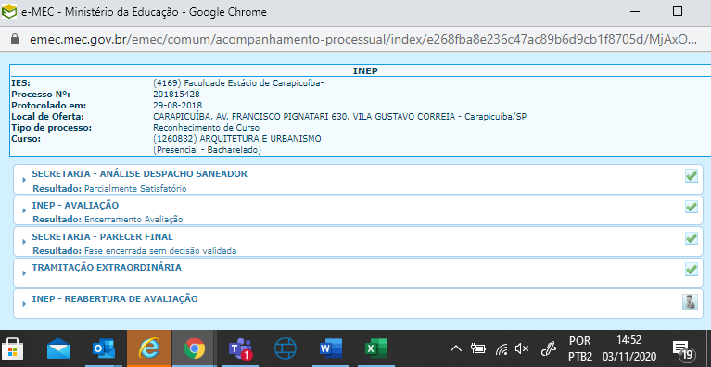
- FACULDADES INTEGRADAS DE FERNANDÓPOLIS
- Cálculo de Tempestividade CEF-CAU/BR | - Dados do Curso e data de início (e-MEC)
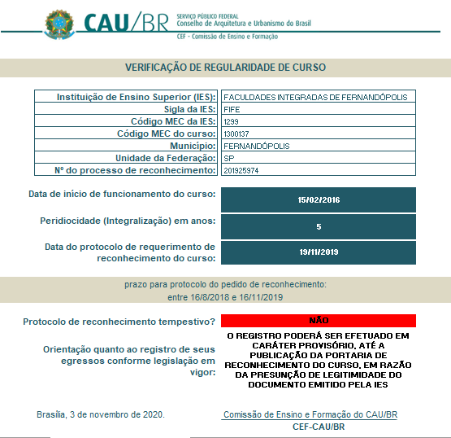

 | 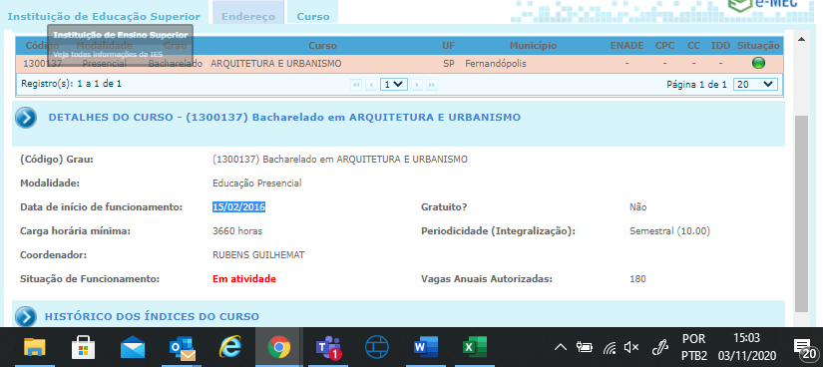
 | - Protocolo de Reconhecimento (e-MEC)
 | 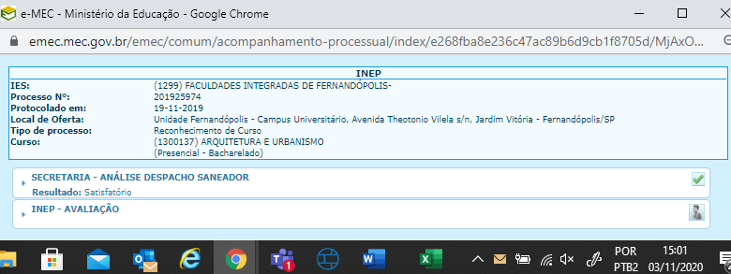

- CENTRO UNIVERSITÁRIO UNIFACEAR
- Cálculo de Tempestividade CEF-CAU/BR | - Dados do Curso e data de início (e-MEC)
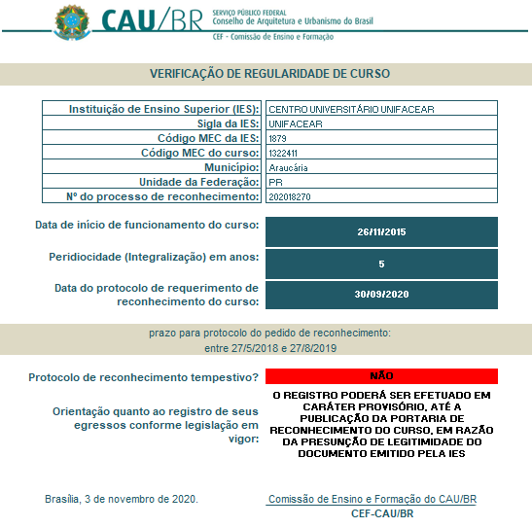 | 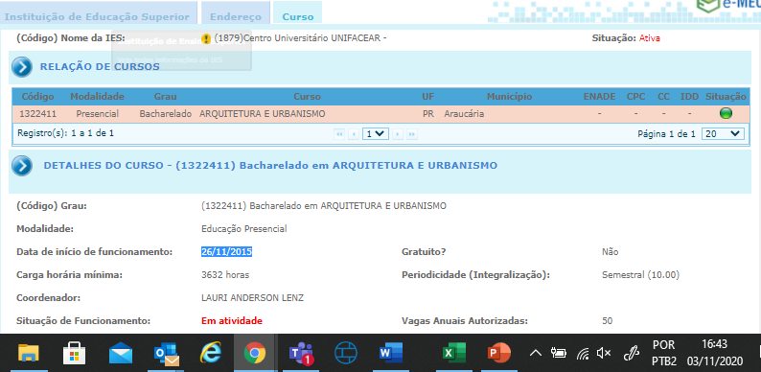
 | - Protocolo de Reconhecimento (e-MEC)
 | 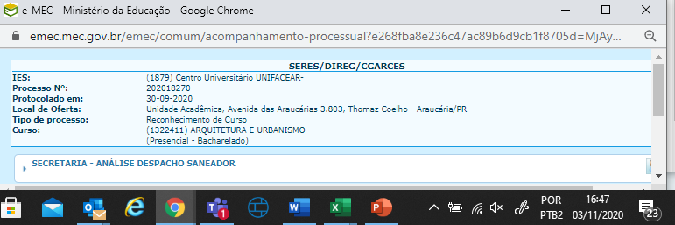

ATUALIzação de Dados Cadastrais e Status DOS Cursos de Arquitetura e Urbanismo

 | Dados Básicos |  |  |  | Documentação Apresentada |  |  |  |  |  | Deliberação
 | Código Curso MEC | Nome da IES | Cidade | UF | Último PPC SICCAU | Ato de Autorização | Protocolo de Reconhecimento | Portaria de Reconhecimento | Última Renovação de Reconhecimento | Aba Detalhes Curso SICCAU | Situação do Curso após Análise | Pendências | Deliberação CEF-CAU/BR | Importação de Egressos após Análise | Observações
1. | 1205804 | FACULDADE ANHANGÜERA DE SÃO JOSÉ | São José dos Campos | SP | 2019 | Portaria 241 de 05/03/2015 | Tempestivo | PROCESSO 201900872 *  Vide Deliberação CEF-CAU/BR 57/2020 para cálculo | - | Preenchida | Cadastrado | - | Del. CEF 52/2020;  55/2020; 57/2020 | Autorizado | Este cadastro se refere ao curso presencial.  * Em 04/11/2020 consta a seguinte observação na página do processo no e-MEC: Curso Presencial com Oferta EaD: Conforme resposta do PI em 28/10/2019
2. | 1260832 | FACULDADE ESTÁCIO DE CARAPICUÍBA | Carapicuíba | SP | - | Portaria 720 de 27/11/2014 | Intempestivo | PROCESSO 201815428  Vide Deliberação CEF-CAU/BR 57/2020 para cálculo | - | Com Pendência | Não Cadastrado | 1. PREENCHER ABA DETALHES 2. INSERIR PPC ATUALIZADO | Del. CEF 57/2020 | Não Autorizado | -
3. | 1300137 | FACULDADES INTEGRADAS DE FERNANDÓPOLIS | Fernandópolis | SP | 2018 | Portaria 266 de 27/03/2015 | Intempestivo | PROCESSO 201925974  Vide Deliberação CEF-CAU/BR 57/2020 para cálculo | - | Preenchida | Cadastrado | 1. A importação de egressos será liberada quando da publicação da portaria de reconhecimento | Del. CEF 55/2020, 57/2020 | Não Autorizado | -
4. | 1322411 | CENTRO UNIVERSITÁRIO UNIFACEAR | ARAUCÁRIA | PR | - | Portaria 817 de 29/10/2015. | Intempestivo | PROCESSO 202018270  Vide Deliberação CEF-CAU/BR 57/2020 para cálculo | - | Com Pendência | Não Cadastrado | 1. PREENCHER ABA DETALHES 2. INSERIR PPC ATUALIZADO | Del. CEF 44/2020, 57/2020 | Não Autorizado | -
 | Revisão da análise dos cursos de acordo com a Deliberação 27/2020 e outros
5. | 1283102 | FACULDADE ANHANGUERA DE JACAREÍ | JACAREÍ | SP | 2020 | Portaria 598 de 29/10/2014. | Tempestivo | Vide Deliberação CEF-CAU/BR 36/2020 para cálculo | - | Preenchida | Cadastrado | - | Del. CEF 36/2020, 57/2020 | Autorizado | -
6. | 112596 | UNIVERSIDADE FEDERAL DE OURO PRETO | OURO PRETO | MG | 2008 | 3335/2008 | Curso reconhecido | Portaria 735 de 27/12/2013. | Portaria 921 de 28/12/2018. | *Com Pendência | *Cadastrado | * 1. Inserir PPC atualizado; 2. Preencher a aba detalhes do curso. | Del. CEF 27/2020; 55/2020; 57/2020 | *Autorizado | * Vide item 8 desta Deliberação.
7. | 9602 | FACULDADE ARMANDO ALVARES PENTEADO | SÃO PAULO | SP | 2012 | Decreto 98.048 de 14/08/1989 | Curso reconhecido | Portaria 1.386 de 10/11/1995 | Portaria 916 de 28/12/2018 | Preenchida | Cadastrado | 1. Preencher o campo total de vagas anuais no SICCAU; 2. Inserir PPC atualizado | Del. CEF 23/2017; 26/2018; 22/2019  27/2020; 57/2020 | Autorizado | -
8. | 49506 | UNIVERSIDADE REGIONAL INTEGRADA DO ALTO URUGUAI E DAS MISSÕES | SANTIAGO | RS | 2019 | Resolução 287 de 29/09/2000 | Curso reconhecido | Portaria 966 de 28/04/2006 | Portaria 923 de 28/12/2018 | Preenchida | Cadastrado | 1. Preencher o campo total de vagas anuais no SICCAU | Del. CEF 40/2016; 23/2017; 26/2018; 57/2018; 05/2019; 27/2020; 57/2020 | Autorizado | -
9. | 100086 | FACULDADE FACCAT | TUPÃ | SP | 2015 | Portaria 12 de 08/01/2007 | Curso reconhecido | Portaria 651 de 10/12/2013 | Portaria 1093 de 24/12/2015 | Preenchida | Cadastrado | 1. Completar a aba detalhes do curso ; 2. Inserir PPC atualizado | Del. CEF 29/2018; 22/2019 27/2020; 57/2020 | Autorizado | -
10. | 97245 | CENTRO UNIVERSITÁRIO UNINORTE | RIO BRANCO | AC | 2012 | Portaria Interna 726 de 06/10/2006 | Curso reconhecido | Portaria 617 de 17/03/2011 | Portaria 915 de 28/12/2018 | Preenchida | Cadastrado | 1. Completar a aba detalhes do curso ; 2. Inserir PPC atualizado | Del. CEF 23/2017; 106/2018;05/2019; 14/2019; 22/2019;27/2020; 57/2020 | Autorizado | -
11. | 1187867 | CENTRO UNIVERSITÁRIO FACVEST | LAGES | SC | 2016 | Resolução 007 de 20/08/2012 | Curso reconhecido | Portaria 329 de 09/07/2019 | - | Preenchida | Cadastrado | 1. Preencher o campo total de vagas anuais no SICCAU; 2. Inserir PPC atualizado | Del. CEF 14/2018; 57/2018; 21/2020; 27/2020; 57/2020 | Autorizado | -
12. | 96861 | INSTITUTO FEDERAL DE EDUCAÇÃO, CIÊNCIA E TECNOLOGIA FLUMINENSE | CAMPOS DOS GOYTACAZES | RJ | 2013 | Resolução 12 de 22/12/2005 | Curso reconhecido | Portaria 446 de 01/11/2011 | Portaria 918 de 28/12/2018 | Preenchida | Cadastrado | 1. Preencher o campo total de vagas anuais no SICCAU; 2. Inserir PPC atualizado | Del. CEF 103/2017;05/2019; 27/2020; 57/2020 | Autorizado | -
13. | 1156001 | UNIVERSIDADE PAULISTA - ANCHIETA (não consta da lista do EMEC mas ESTÁ EM ATIVIDADE E REGULAR) | SÃO PAULO | SP | 2013 | Processo 201109597  (curso autorizado com base no art. 28 do Dec. 5773/2006 – autonomia da IES) | Curso reconhecido | *Aplica-se o reconhecimento do curso código 7273, conforme Ofício nº 51/2018/GAB/SERES/SERES-MEC | - | Com Pendência | Não Cadastrado | 1. Preencher a aba detalhes do curso; 2. Inserir PPC atualizado | Del. CEF 57/2018; 93/2018; 21/2020; 27/2020; 55/2020;  57/2020 | Não Autorizado | * Ver Ofício nº 51/2018/GAB/SERES/SERES-MEC
14. | 59612 | UNIVERSIDADE PAULISTA | BAURU | SP | 2009 | Resolução nº 04 de 16/11/1989 | Curso reconhecido | Portaria 606 de 31/05/1995 | Portaria 923 de 28/12/2018 | Preenchida | Cadastrado | - | Del. CEF 50/2018; 57/2018; 27/2020; 55/2020; 57/2020 | Autorizado | -
15. | 1161030 | UNIVERSIDADE PAULISTA | ARAÇATUBA | SP |  | Resolução 02 de 02/08/2005 | Curso reconhecido | Portaria 1011 de 25/09/2017 | Portaria 923 de 28/12/2018 | Não Preenchida | Não Cadastrado | 1. Preencher a aba detalhes do curso | Del. CEF  42/2016; 50/2018; 27/2020; 57/2020 | Não Autorizado | -
16. | 1204885 | CENTRO UNIVERSITÁRIO DANTE | BLUMENAU | SC | 2020 | Portaria 239 de 05/03/2015 | Tempestivo | Processo 201901591 - Vide Deliberação CEF-CAU/BR 14/2020 para cálculo | _ | Preenchida | Cadastrado | - | Del. CEF 57/2018; 14/2020; 21/2020; 39/2020; 55/2020; 57/2020 | Autorizado | _
17. | 1215463 | UNIVERSIDADE PAULISTA - ARARAQUARA | ARARAQUARA | SP | - | Portaria 90316 de 16/03/2009 | Curso reconhecido | Portaria 647 de 20/09/2018 | - | Preenchida | Não Cadastrado | 1. Preencher a aba detalhes do curso; 2. Inserir PPC atualizado; | Del. CEF 04/2018; 29/2018; 93/2018;; 27/2020; 57/2020 | Não Autorizado | -
18. | 1330079 | CENTRO UNIVERSITÁRIO DO PLANALTO DE ARAXÁ | ARAXÁ | MG | 2015 | Portaria 12 de 04/05/2015 | Intempestivo | Processo 201901372  Vide Deliberação CEF-CAU/BR 39/2020 para cálculo | _ | Preenchida | Cadastrado | 1. A importação de egressos será liberada quando da publicação da portaria de reconhecimento. | Del. CEF 32/2019; 39/2020; 55/2020; 57/2020 | Não Autorizado | -
17. | 1382818 | FAE CENTRO UNIVERSITÁRIO | Curitiba | PR | 2019 | Portaria 132015 de 15/12/2015 | Tempestivo | Processo 202003232  Vide Deliberação CEF-CAU/BR 36/2020 para cálculo | - | Preenchida | Cadastrado | - | Del. CEF 36/2020; 57/2020 | Autorizado | -
18. | 1487263 | CENTRO UNIVERSITÁRIO SENAI CIMATEC | Salvador | BA | 2021 | Resolução CONSEPE nº 8 de 10/07/2019 | - | Curso novo, ainda não está em fase de reconhecimento | - | Preenchida | Não Cadastrado | - | Del. CEF 57/2020 | Não Autorizado | -
19. | 1327669 | CENTRO UNIVERSITÁRIO CAMPOS DE ANDRADE | CURITIBA | PR | X | Portaria 1 de 13/03/2015. | - | Portaria 288, de 7 de outubro de 2020 | - | Com Pendência | Não Cadastrado | 2. Preencher todos os campos da aba detalhes do curso; | Del. CEF 36/2020; 57/2020 | Não Autorizado | Cálculo de tempestividade anterior (DEL 36/2020)
20. | 1284719 | FACULDADE CATÓLICA DO TOCANTINS | Palmas | TO | 2019 | Portaria 1041 de 23/12/2015. | Intempestivo | Processo 201818068  *Vide deliberação CEF-CAU/BR 36/2020 | - | Preenchida | Cadastrado | 1. A importação de egressos será liberada quando da publicação da portaria de reconhecimento | Del. CEF 36/2020; 55/2020; 57/2020 | Não Autorizado | -
21. | 1349868 | CENTRO UNIVERSITÁRIO DO RIO GRANDE DO NORTE | Natal | RN | 2016 | Portaria da IES nº1 de 21/01/2016 | - | Processo 201817133 | - | Preenchida | Não Cadastrado | 1. Apto a solicitar cálculo de tempestividade; | Del. CEF 55/2020 | Não Autorizado | -

